ZENITH真力时携新作亮相2022年LVMH钟表周

新年伊始，ZENITH真力时将携手LVMH集团旗下品牌宝格丽（Bulgari）、宇舶表（Hublot）和泰格豪雅（TAG Heuer），于2022年LVMH钟表周推出最新腕表作品。真力时将在为期数日的钟表周中举办一系列数字化活动和展示，并于当地市场进行一对一的实体展示。

今年，作为真力时创新平台及制表艺术的载体，DEFY系列再度成为引人瞩目的焦点。全新DEFY Skyline天际腕表沿袭系列作品的坚固特质与卓越性能——从20世纪初最早推出的真力时“Defi”怀表到最新型号，不断缔造DEFY系列的辉煌传奇。DEFY Skyline天际腕表以现代手法重新演绎1969年DEFY系列A3642腕表的元素，并结合真力时最新一代El Primero机芯的出众性能，注定成为品牌又一经典之作。

真力时首席执行官朱利安•托内尔（Julien Tornare）先生在谈及全新DEFY Skyline天际腕表时说道：“我和我的团队投入了大量时间完善腕表的设计、比例和精准度，对于最终呈现的DEFY Skyline天际腕表，我们深感自豪。 它将DEFY系列的现代主义特色演绎得淋漓尽致，独树一帜且浑然天成，真正巩固了DEFY系列在未来制表行业的领先地位。”

DEFY Skyline天际腕表

光之所向，梦有所栖。在如今瞬息万变的快节奏世界里，每个瞬间都有可能成为决定成败的关键时刻，DEFY Skyline天际腕表亦与时俱进，将时尚迷人的设计与别出心裁的卓越功能相结合。

这款腕表呈现建筑风格刻面造型，借鉴早期DEFY系列表款独特的八边形几何设计，包括于近期重新复刻的DEFY系列A3642腕表，而非简单地再现往昔。在保留前代作品坚固耐用性能的同时，彰显出更加前卫的美学设计。腕表采用41毫米直径精钢表壳，搭配与早期DEFY系列表款类似的刻面表圈，线条简约利落，经重新设计的十二边造型与时标相对应。点缀星形标志的旋入式表冠确保为腕表提供10 ATM（100米）的防水性能。

DEFY Skyline天际腕表令人想起彻夜不眠的喧嚣都市上空的沉寂天穹，星罗棋布的表盘之上饰以放射状日光纹路，镌刻的四芒星颗颗排列整齐闪烁熠熠星光，构成精妙和谐的图案，宛若绮丽苍穹，兼具几何美感与天际意象。事实上，四芒星图案源自20世纪60年以现代手法重新演绎的真力时“双Z”品牌标志。

DEFY Skyline天际腕表配备中央时、分针，并在3点钟位置设有与表盘颜色相同的日期显示窗。此外，腕表还搭载一项别开生面的技术成就，以颇具视觉吸引力的方式生动呈现。9点钟位置的小计时盘上，一根1/10秒指针以恒定速度持续转动，每10秒旋转一圈，提醒佩戴者珍惜飞逝如水的时光，同时亦见证腕表内部5赫兹机芯精准无误的运行状态。

如此卓越出众的计时性能，得益于腕表所搭载的全新El Primero 3620型机芯。这款表厂自制自动上链机芯，采用与精确至1/10秒的El Primero 3600型计时机芯类似的布局结构，透过透明蓝宝石水晶底盖清晰可见。机芯振频5赫兹（36,000次/小时），直接以擒纵机制驱动1/10秒指针。机芯还配备停秒装置，以便精确设定时间。这款自动上链机械机芯带有星形图案双向摆陀，性能出众，动力储存约60小时。

DEFY Skyline天际腕表搭配一条精钢表链，表面经缎面打磨处理，边缘倒角并抛光，与刻面表壳的线条轮廓融为一体。此外，还以饰有星空图案的同色系橡胶表带与表盘相互呼应，并提供精钢折叠式表扣，利用DEFY系列表壳设计精妙的表带快速更换机制，无需借助任何工具，按动表壳背面的安全按钮即可轻松更换表带。

**************

全新腕表巨作亮相2022年LVMH钟表周

DEFY系列A3642复刻版腕表

让我们一同回溯此颠覆性系列的起源，探寻全新DEFY Skyline天际腕表的创作历程。继20世纪60和70年代El Primero古董表款复刻版腕表大获成功后，真力时表厂又将目光转向另一款1969年的不朽杰作：DEFY系列A3642腕表。

DEFY系列A3642复刻版腕表限量发行250枚，采用1969年的原版生产方案，以令人惊叹的细节精准重现原型腕表的迷人风采，逐一还原令原型腕表傲立于时代的所有细节和独特设计元素，由此树立行业标杆，为现代DEFY系列表款提供源源不断的灵感。其中包括八边形表壳与十四边形表圈的搭配，瞩目的渐变暖调灰色表盘，颜色由中央向边缘逐渐加深，饰有横向凹纹的独特方形镶贴时标，以及一眼可辨的盖·费尔（Gay Frères）精钢链带。宽大的剑形指针大面积涂覆SuperLumiNova超级夜光物料，颜色与原型腕表上的氚涂层类似，搭配桨形秒针，是当时真力时腕表的显著特色之一。事实上，复刻版腕表与原型表款在外观上的区别仅在于所采用的蓝宝石水晶表镜、透明底盖和夜光物料类型。即使采用了透明底盖，腕表的防水深度仍达到与原型表款一致的30 ATM（300米）。

另一大主要区别在于腕表内部。原型腕表采用点缀四芒星形标志的封闭式底盖，这一星形图案曾作为品牌标志使用，并已成为多年来反复出现的设计元素，而DEFY系列A3642复刻版腕表则配备透明蓝宝石水晶底盖，搭载其中的表厂自制Elite 670型自动上链机芯清晰可见，机芯振频为4赫兹（28,800次/小时），上满链后可提供长达50小时的动力储存。

真力时推出的DEFY系列A3642复刻版腕表，不仅生动再现品牌20世纪60年代最不羁出众的表款之一，更追本溯源，探寻表厂瞩目创新系列的独特源起。

DEFY EXTREME碳纤维腕表

DEFY EXTREME腕表搭载运转速度和精准度皆首屈一指的自动计时机芯，无惧任何考验，集中体现了真力时的创新精神，凸显DEFY系列的坚固特质与卓越性能。于2021年面世的DEFY EXTREME腕表，是真力时突破性1/100秒高振频自动计时机芯迄今为止最为大胆坚毅的迭代作品，在EXTREME E的第一赛季中历经各种严峻考验，充分证实其出色性能。如今，DEFY EXTREME腕表又推出洋溢运动气息的碳纤维表款，从全球首个纯电动汽车拉力赛汲取灵感，而真力时正是此项赛事的官方计时兼创始合作伙伴。

表壳、按钮以及表冠皆以持久耐用的多层碳纤维制成，视觉上引人瞩目，质感却轻盈无比。碳纤维通常应用于汽车制造和航空工业领域，拥有金属无法比拟的一系列独特优异性能。同时，其外观一眼可辨，尽显前卫时尚。微喷砂钛金属按钮保护部件和十二边形表圈进一步突显表壳大胆率性、棱角分明的几何造型。

整体统一的表壳内，配备多层镂空表盘，混搭时尚配色，灵感源自Extreme E赛事中每场“X Prix”比赛的对应色彩搭配方案。1/100秒计时刻度采用亮黄色时标，彩色蓝宝石水晶玻璃表盘上的计时盘分别选用浅蓝色、绿色和白色设计，并搭配与之色彩相同的小指针。透过表盘和底盖隐约可见极速高振频自动计时机芯局部，机芯提供1/100秒精准计时，配备两组擒纵机构，一组用于时间显示，振频为5赫兹（36,000次/小时）；另一组用于计时，振频为50赫兹（360,000次/小时）。

DEFY EXTREME腕表随附三条表带，只需利用表壳背面精妙而直观的表带快速更换机制，无需借助任何工具，即可轻松更换表带。其中包括一条黑色纹理橡胶表带，搭配微喷砂钛金属折叠式表扣；一条红色纹理橡胶表带和一条黑色Velcro魔术贴表带，搭配碳纤维表扣。

DEFY系列21 Chroma腕表

真力时呈献全新DEFY系列21 Chroma腕表，继续以光频和色彩传达高频精准理念。

哑光白色陶瓷表壳令均匀分布在镂空表盘和机芯上的彩虹色彩清晰可见，以涵盖整个色谱的缤纷色彩，营造出精美流畅的渐变效果。从12时位置的红色时标开始，沿顺时针方向依次呈现橙、黄、绿、蓝、紫至粉的色彩变化。时标和表盘外缘的1/100秒刻度亦经仔细涂覆，将色彩渐变从表盘延伸至表壳，表冠的橡胶夹环以及白色“Cordura尼龙效果”橡胶表带的缝线同样遵循表盘的配色规则。计时盘指针也与表盘相互呼应，每一枚指针的针尖皆选用不同色调。

镂空表盘则采用与表壳相同的白色设计，令下方装饰精美的机芯更显闪耀动人。机芯的每一枚桥板同样遵循表盘时标的色彩渐变规律，采用各不相同的金属色调。透过表盘及蓝宝石水晶玻璃底盖，独特的El Primero 21 1/100秒高振频自动上链计时机芯一览无余。这款汇集超卓性能与精准计时的巅峰之作，配备两个相互独立的调校装置和齿轮系，分别用于时间显示和计时功能，运行振频为5赫兹（36,000次/小时）和50赫兹（360,000次/小时）。

DEFY系列21 Chroma腕表限量推出200枚，在全球真力时精品店和授权零售商处销售。腕表不仅彰显了品牌在打造1/100秒高振频自动计时码表领域掌握的高超技艺，亦为这款高性能计时码表增添独出心裁的鲜艳配色，妙趣盎然，令人惊艳。

DEFY MIDNIGHT Sunset腕表和DEFY MIDNIGHT Borealis腕表

DEFY MIDNIGHT腕表于2020年推出，是真力时首款专为女性量身定制的DEFY系列腕表。DEFY MIDNIGHT腕表定位独出心裁，致力于打造结合独特星空设计的多用途运动时尚腕表，专为追逐梦想的自在女性而设计。真力时DREAMHERS全球计划鼓励女性以直率坦诚的方式分享自己的经历，并激励女性迈出脚步，勇敢追求远大目标。而DEFY MIDNIGHT腕表无疑是当今独立女性的理想伙伴。如今，这一系列再添两款新品——DEFY MIDNIGHT Sunset腕表和DEFY MIDNIGHT Borealis腕表，灵感源自作为真力时传奇核心要素的璀璨星空，以及稍纵即逝却令人浮想联翩的午夜极光。

这两款充满活力的时计新品采用36毫米直径精钢表壳，表圈镶嵌白色明亮式切割钻石，以独具匠心的全新形式重新演绎传统手工技艺。DEFY MIDNIGHT Sunset腕表的玑镂雕刻表盘装饰放射状波纹图案，从热烈温暖的红色过渡到深黄色，自然流畅的色彩渐变，令人想起日暮时分，斜阳西沉之际，落霞满天的情景。

DEFY MIDNIGHT Borealis腕表则得名于在北极地区观察到的绚丽梦幻的北极光，午夜蓝色表盘由上而下渐次变换，直至表盘底部呈现出明亮葱翠的祖母绿色。两款新品除3点钟位置设日期视窗外，其余每个时标上都镶有明亮式切割钻石。

表带快速更换机制是DEFY MIDNIGHT腕表的一大特色，令腕表风格多变，轻松搭配各种场合和造型服饰。除了精钢表链和适配表带，DEFY MIDNIGHT腕表的表主现可选购以可持续方式制作的独家系列高级时尚风格表带，由真力时与LVMH集团孵化的初创企业Nona Source携手合作，通过将来自LVMH集团旗下知名时装与皮具品牌的未使用面料进行升级再造与加工，转化为手工高级定制表带，且有多种细节、面料与色彩可供选择，让您在重要场合尽显奢华风范。

真力时：以星为梦，与真同行

真力时激励我们每个人心怀鸿鹄之志，砥砺前行，让梦想成真。自1865年真力时成为首家具有现代意义的制表商以来，腕表便伴随着有远大梦想的杰出人物实现改变人类历史的壮举——路易·布莱里奥（Louis Blériot）历史性地飞越英吉利海峡，菲利克斯·鲍加特纳（Felix Baumgartner）创纪录地以平流层高空自由落体方式突破音障。真力时颂赞女性的远见卓识与开拓精神，打造了可供女性分享经验并激励其他女性实现自己梦想的DREAMHERS平台，致敬自古至今女性所取得的辉煌成就。

真力时所有腕表作品皆搭载由品牌自主开发并生产的机芯。自史上首款自动计时机芯——El Primero星速机芯于1969年问世以来，真力时陆续以计时精度达1/10秒的CHRONOMASTER旗舰系列新品，以及精确至1/100秒的DEFY系列，不断重申“以星为梦，与真同行”的品牌信条。自1865年以来，真力时陪伴着那些敢于挑战自己并为理想积极奋斗的人们，共同创造瑞士制表业的未来。

DEFY SKYLINE天际腕表
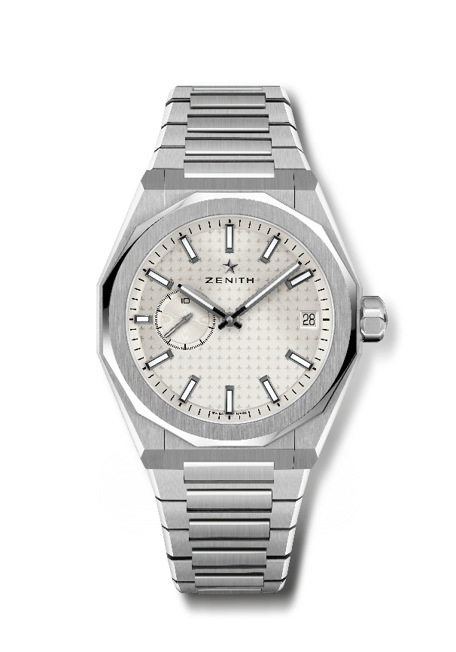
型号：03.9300.3620/01.I001

亮点：EL PRIMERO 3指针腕表。高振频指示：1/10秒小表盘位于9时位置。硅质擒纵轮及擒纵叉。表盘饰有星空图案。旋入式表冠。新型表带更换系统。
机芯：El Primero 3620型自动上链机芯
振频：36,000次/小时（5赫兹）
动力储存：约60小时
功能：中置时、分显示。1/10秒计时盘位于9时位置。日期显示位于3时位置。
修饰： 特制摆陀，经缎光修饰处理
售价：CNY 65,000
材质：精钢
表壳：41毫米
防水深度：10 ATM（100米）
表盘：银色太阳纹
时标：黑色镀钌刻面，涂覆SuperLuminova SLN C1超级夜光物料
指针：黑色镀钌刻面，涂覆SuperLuminova SLN C1超级夜光物料
表带和表扣：精钢表链，搭配折叠式表扣。随附饰有星空图案的卡其绿色橡胶表带，搭配折叠式表扣。

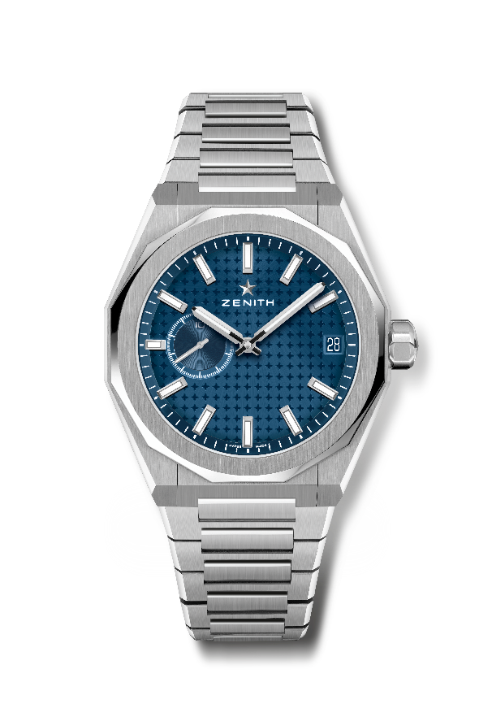
DEFY SKYLINE天际腕表
型号：03.9300.3620/51.I001

亮点：El Primero 3指针腕表。高振频指示：1/10秒小表盘位于9时位置。硅质擒纵轮及擒纵叉。表盘饰有星空图案。旋入式表冠。新型表带更换系统。
机芯：El Primero 3620型自动上链机芯
振频：36,000次/小时（5赫兹）
动力储存：约60小时
功能：中置时、分显示。1/10秒计时盘位于9时位置。日期显示位于3时位置。
修饰： 特制摆陀，经缎光修饰处理
售价：CNY 65,000
材质：精钢
防水深度：10 ATM（100米）
表壳：41毫米
表盘：蓝色太阳纹
时标：镀铑刻面，涂覆Superluminova SLN C1夜光物料
指针：镀铑刻面，涂覆Superluminova SLN C1夜光物料
表带和表扣：精钢表链，搭配折叠式表扣。随附饰有星空图案的蓝色橡胶表带，搭配折叠式表扣。

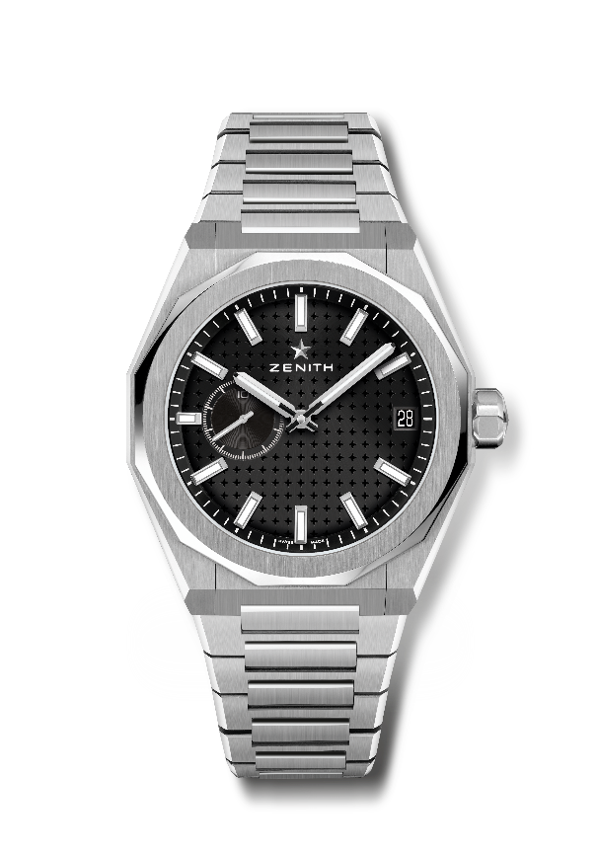
DEFY SKYLINE天际腕表
型号：03.9300.3620/21.I001

亮点：El Primero 3指针腕表。高振频指示：1/10秒小表盘位于9时位置。硅质擒纵轮及擒纵叉。表盘饰有星空图案。旋入式表冠。新型表带更换系统。
机芯：El Primero 3620型自动上链机芯
振频：36,000次/小时（5赫兹）
动力储存：约60小时
功能：中置时、分显示。1/10秒计时盘位于9时位置。日期显示位于3时位置。
修饰： 特制摆陀，经缎光修饰处理
售价：CNY 65,000
材质：精钢
防水深度：10 ATM（100米）
表壳：41毫米
表盘：黑色太阳纹
时标：镀铑刻面，涂覆Superluminova SLN C1夜光物料
指针：镀铑刻面，涂覆Superluminova SLN C1夜光物料
表带和表扣：精钢折叠式表扣随附饰有星空图案的黑色橡胶表带，搭配折叠式表扣。

DEFY系列A3642复刻版腕表
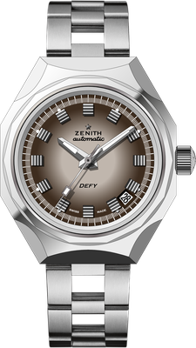
型号：03.A3642.670/75.M3642

亮点：1969年经典A3642腕表复刻版。八边形表壳搭配经典十四边形表圈。限量发行250枚。
机芯：Elite 670型自动上链机芯
振频：28,800次/小时（4赫兹）
动力储存：至少50小时
功能：中置时、分显示。中置秒针。日期显示位于4时30分位置
修饰： 全新星形摆陀，经缎光修饰处理
售价：CNY 53,000
材质：精钢
防水深度：30 ATM（300米）
表壳：37毫米
表盘：渐变棕色
时标：镀铑刻面
指针：镀铑刻面，涂覆SuperLuminova SLN C1超级夜光物料
表带和表扣：精钢链带。

DEFY系列21 CHROMA腕表
型号：49.9010.9004/01.R947

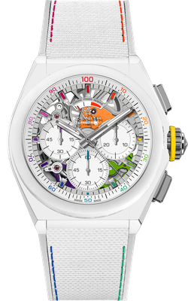
亮点：1/100秒计时机芯。独具特色的计时指针每秒旋转一周，1组擒纵机构用于时间显示（36,000次/小时 - 5赫兹）；1组擒纵机构用于计时（360,000次/小时 - 50赫兹）。TIME LAB天文台表认证。限量发行200枚。
机芯：El Primero 9004型自动上链机芯
振频：36,000次/小时（5赫兹）
动力储存：至少50小时
功能：1/100秒计时功能。计时动力储存显示位于12时位置。中置时、分显示。小秒针位于9时位置，中置计时，30分钟计时盘位于3时位置，60秒计时盘位于6时位置
修饰： “彩虹”PVD镀层表桥 + 特制蓝色摆陀，
经缎光修饰处理
售价：CNY 111,100
材质：白色哑光陶瓷
防水深度：10 ATM（100米）
表壳：44毫米
表盘：白色镂空
时标：镀铑刻面，涂覆“彩虹”漆面
指针：镀铑刻面，涂覆彩漆
表带和表扣：白色橡胶表带，覆有白色“Cordura尼龙效果”橡胶和彩色点缀。钛金属三折叠式表扣。

DEFY EXTREME腕表
型号：10.9100.9004/22.I200

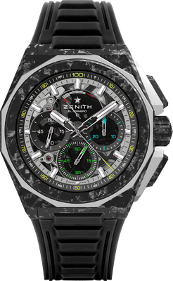
亮点：更为强劲有力的瞩目设计。1/100秒计时机芯
独具特色的计时指针每秒旋转一周。1个用于时间显示的擒纵机构（36,000振次/小时 - 5赫兹）；1个用于计时的擒纵机构（360,000振次/小时 - 50赫兹）
TIME LAB天文台表认证。旋入式表冠。新型表带更换系统。包含2条表带：1条橡胶表带，配黑色微喷砂钛金属折叠式表扣；1条Velcro魔术贴表带，配碳纤维表扣。蓝宝石水晶玻璃表盘。
机芯：El Primero 9004型自动上链机芯
振频：36,000次/小时（5赫兹）
动力储存：至少50小时
功能：1/100秒计时功能。计时动力储存显示位于12时位置。中置时、分显示。小秒针位于9时位置，中置计时指针每秒旋转一圈；30分钟计时盘位于3时位置，60秒计时盘位于6时位置
修饰： 机芯上黑色主夹板 + 特制黑色
摆陀，经缎光修饰处理
售价：CNY 191,600
材质：碳纤维和微喷砂钛金属
防水深度：20 ATM（200米）
表壳：45毫米
表盘：彩色蓝宝石水晶玻璃表盘，搭配三个黑色计时盘
时标：镀铑刻面，涂覆SuperLuminova SLN C1超级夜光物料
指针：镀铑刻面，涂覆SuperLuminova SLN C1超级夜光物料
表带和表扣：黑色橡胶。黑色DLC涂层钛金属三折叠式表扣。随附一条红色橡胶表带及一条黑色Velcro魔术贴表带，配碳纤维表扣。

DEFY MIDNIGHT SUNSET腕表
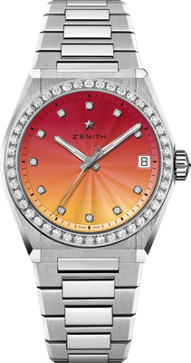
型号：16.9200.670/33.MI001
亮点：36毫米直径女款表壳。渐变表盘。新型表带更换系统。备用表带包括：3种不同色彩表带 + 可更换折叠表扣
机芯：Elite 670 SK型自动上链机芯
振频：28,800次/小时（4赫兹）
动力储存：至少50小时
功能：中置时、分显示。中置秒针。日期显示位于3时位置
售价：CNY 88,000
宝石镶嵌：1.48克拉，表圈镶嵌44颗VS明亮式切割钻石，表盘镶嵌11颗VS明亮式切割钻石
材质：精钢，表圈镶钻
防水深度：10 ATM（100米）
表盘：呈红色至黄色渐变，玑镂雕刻
表壳：36毫米
时标：钻石时标
指针：镀铑刻面，涂覆Super-Luminova SLN C1超级夜光物料
表带和表扣：精钢，新型表带更换系统。备有3种不同色彩表带可供选择。

DEFY MIDNIGHT BOREALIS腕表
型号：16.9200.670/34.MI001
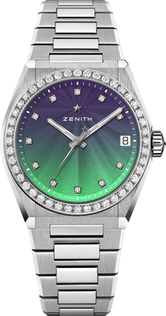
亮点：36毫米直径女款表壳。渐变表盘。新型表带更换系统。备用表带包括：3种不同色彩表带 + 可更换折叠表扣
机芯：Elite 670 SK型自动上链机芯
振频：28,800次/小时（4赫兹）
动力储存：至少50小时
功能：中置时、分显示。中置秒针。日期显示位于3时位置
售价：CNY 88,000
宝石镶嵌：1.48克拉，表圈镶嵌44颗VS明亮式切割钻石，表盘镶嵌11颗VS明亮式切割钻石
材质：精钢，表圈镶钻
防水深度：10 ATM（100米）
表盘：呈蓝色至绿色渐变，玑镂雕刻
表壳：36毫米
时标：钻石时标
指针：镀铑刻面，涂覆Super-Luminova SLN C1超级夜光物料
表带和表扣：精钢，新型表带更换系统。备有3种不同色彩表带可供选择。

